Wegen naar de toekomst
Netwerkevent ‘Samen tegen schooluitval Brussel’
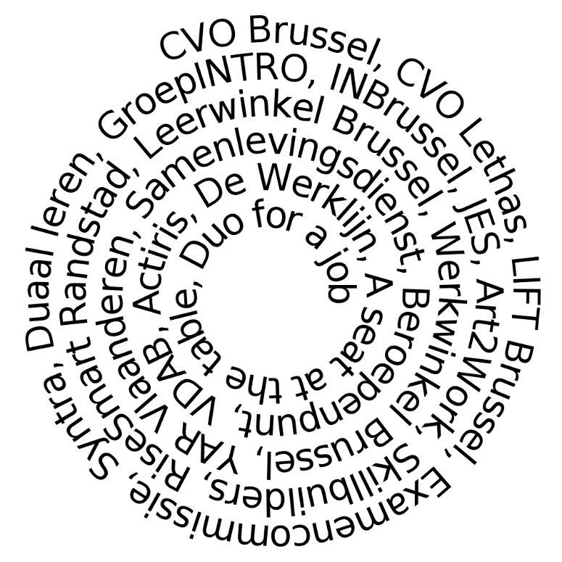

Maak kennis met Brusselse initiatieven voor schoolverlaters

Algemene info
Wanneer:
Vrijdag 14 FEBRUARI 2020 van 9u30 tot 13u
Waar:
KANS Centraal Meldpunt Brussel, Leopold II laan 178, 1080 Sint-Jans-Molenbeek
Wie:
Voor leerkrachten, directies, leerlingbegeleiders, CLB-medewerkers, jeugdwerkers,
hulpverleners, loopbaancoaches… Iedereen welkom!

Inschrijven tot en met 7 februari via deze link.

Programma
9u00-09u30: Onthaal en koffie
9u30-9u45: Inleiding - Eva Trogh, coördinator ‘Netwerk Samen tegen schooluitval Brussel’.
9u45-12u15: Netwerkevent
Het netwerkevent is opgebouwd als een netwerkbeurs (z.o.z. voor deelnemende partners), dat gecombineerd kan worden met de deelname aan interessante thematafels. Iedereen stelt op basis van eigen interesse ter plaatse zijn voormiddag samen.
12u15-13u00: Netwerklunch
Thematafels

Thematafel 1: Ontmoet de Werklijn, individuele begeleiding naar werk voor jongeren met een arbeidsbeperking (+18 jaar). Arbeidsbeperking kan daarbij breed geïnterpreteerd worden, waardoor het aanbod voor meer jongeren toegankelijk is dan men vaak op het eerste zicht zou denken.
Thematafel 2: Verken het aanbod van NEETs-projecten. NEETs zijn jongeren die noch in tewerkstelling, opleiding of vorming zitten. Specifiek voor deze doelgroep werden verschillende projecten opgestart. Hoe komen jongeren hier terecht? Wat bieden zij aan? Hoe gaan ze te werk?
Thematafel 3: Maak kennis met LIFT Brussel. Zij bieden begeleiding en ondersteuning van jongeren bij het afleggen van examens bij de Centrale Examencommissie vanaf 16 jaar.
Thematafel 4 Kom meer te weten over de beroepsinschakelingstijd: voor wie, waarom, (vanaf) wanneer, hoe lang, welke voorwaarden,… Kom daarnaast ook te weten hoe het zit met de begeleiding naar werk, kinderbijslag, mutualiteit, beroepsinschakelingsuitkering, het statuut, rechten en plichten,…
Thematafel 5: Ontdek duaal leren: een diploma behalen via een combinatie van leren op school en leren in een onderneming. Maak kennis met deze onderwijsvorm en het verschil met het systeem ‘Leren & werken’.

De thematafels gaan tegelijk door met de netwerkbeurs en worden herhaaldelijk aangeboden. Iedereen kiest op welke manier men het aanbod verder wil leren kennen.

Alvast tot dan!

